**FACULDADE DE TECNOLOGIA DE SÃO JOSÉ DOS CAMPOS**

**FATEC PROFESSOR Jessen Vidal**

**SCRUM MASTER:** MAURICIO JOAQUIM

**PRODUCT OWNER:** LUIS HENRIQUE

**SRUM TEAM:** AMANDA OLIVEIRA

**SRUM TEAM:** ANDERSON CALDERAN

**SRUM TEAM:** FELIPE BERTOLLOTTO

RELATÓRIO TÉCNICO VISITA AO CDD OSCAR CALÇADOS



São José dos Campos

2024

**RESUMO**

Este relatório tem como objetivo descrever as atividades relacionadas a API – Aprendizado de projeto integrador. Nosso grupo escolheu o desafio 2 – Processo de defeito (produtos que voltam para a loja após comprado pelo cliente) gerando prejuízo para a empresa.

A equipe irá realizar um planejamento estratégico para a empresa OSCAR com foco em melhorar o processo de defeito relacionado aos produtos que voltam para a loja após comprado pelo cliente, gerando prejuízo para a empresa

1. Desenvolver uma análise quantitativa dos produtos com defeito que voltam para a loja;
2. Desenvolver um plano de melhoria;
3. Proposta para redução do prejuízo gerado pela devolução dos produtos.

Realizamos uma breve reunião (19/04) através do Google Meet com o Hilaquias responsável pela equipe de devolução e logística do grupo.

Foram abordados os seguintes pontos:

XXXXXXXXXXXXXXXXXXXXXXXXXXXXXXXXXXXXXXXXXXXXXXXX

**SUMÁRIO**

1. SPRINT DESIGN 4

2. SPRINT BACKLOG 5

3. GRÁFICO BURNDOWN 6

4. DADOS COMPROBATORIOS DA VISITA 7

5. CONSIDERAÇÕES FINAIS 8

# SPRINT DESIGN

A Sprint Design visa dedicar tempo para planejar e criar soluções detalhadas antes da implementação, permitindo uma compreensão mais profunda dos requisitos e uma base sólida para o desenvolvimento subsequente. É especialmente útil quando há incertezas sobre a solução, permitindo explorar abordagens e tomar decisões informadas antes de implementar.

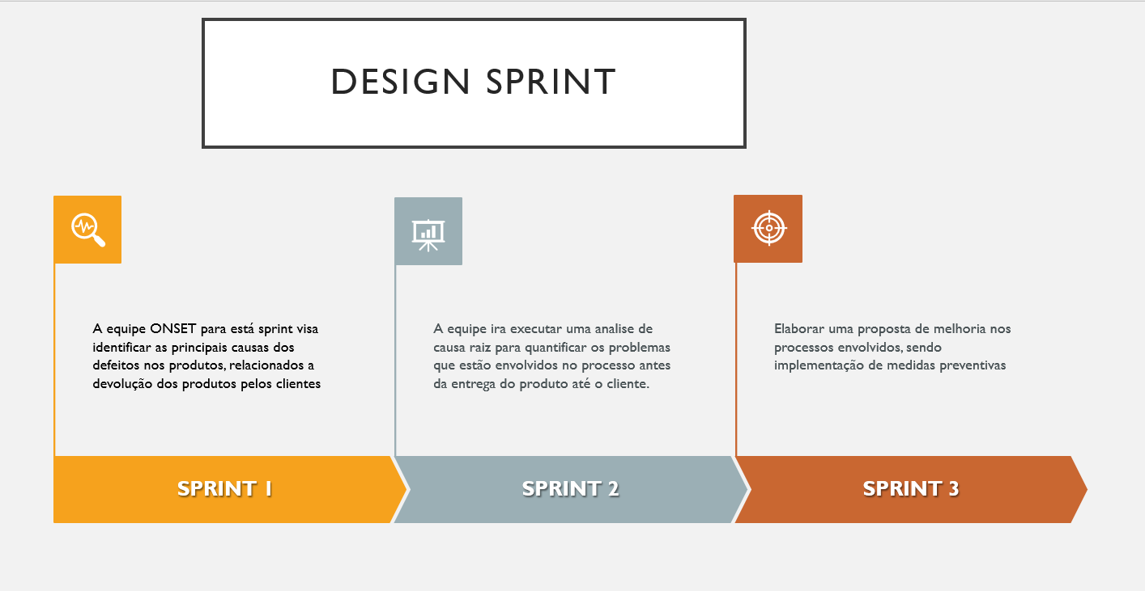

DESIGN SPRINT DESENVOLVIDA PELA EQUIPE ONSET.

# SPRINT BACKLOG

O objetivo da Sprint Backlog é fornecer uma lista específica de itens do Product Backlog que o time planeja realizar durante uma sprint. Ela detalha as tarefas necessárias para implementar esses itens e é crucial para manter o time focado e alinhado durante o período da sprint.

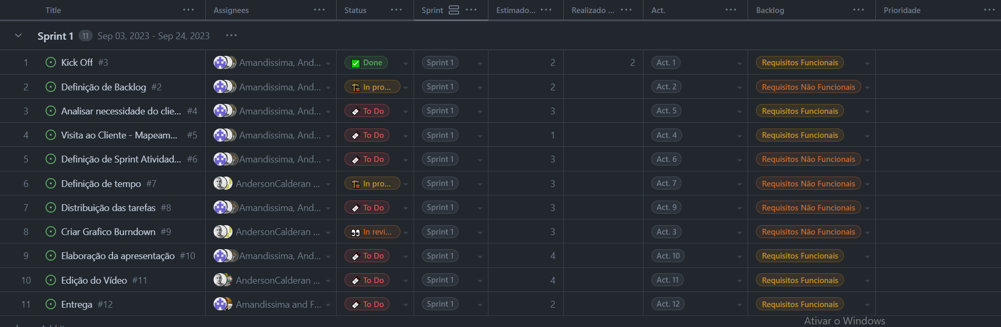

SPRINT BACKLOG DESENVOLVIDA PELA EQUIPE ONSET.

# GRÁFICO BURNDOWN

O gráfico Burndown mostra o progresso do trabalho ao longo do tempo durante uma sprint, permitindo que o time e os stakeholders acompanhem o progresso e façam ajustes para garantir que o trabalho planejado seja concluído dentro do prazo.

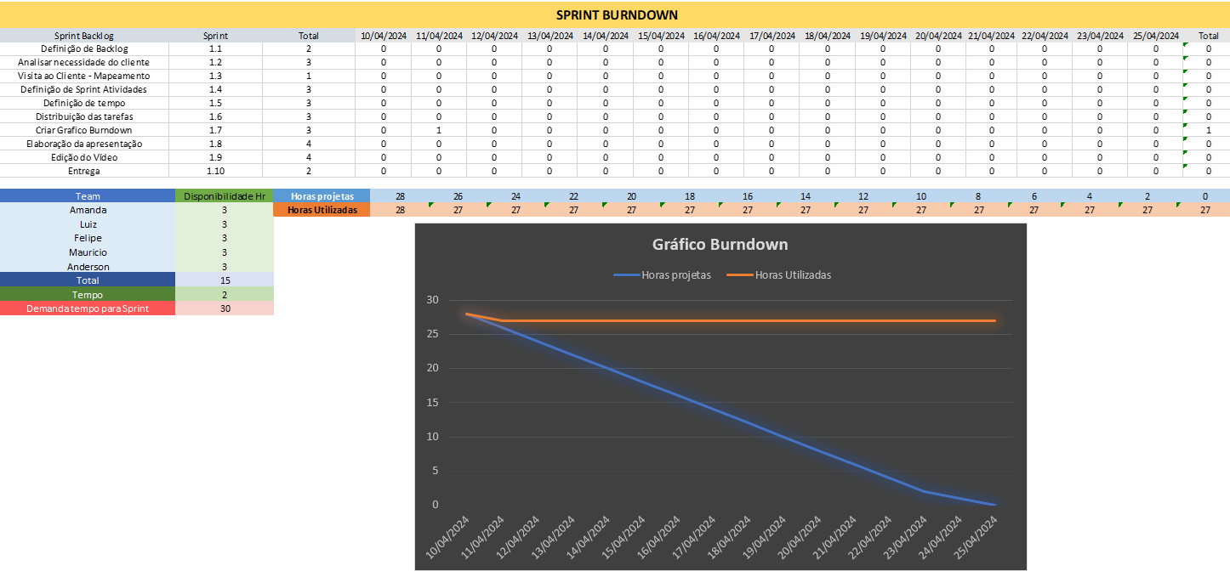

GRÁFICO BURDOWN DESENVOLVIDO PELA EQUIPE ONSET.

# DADOS COMPROBATORIOS DA VISITA

Ressalto que infelizmente não pudemos comparecer presencialmente na empresa. Mas conseguimos agendar uma reunião com o responsável do setor via Google Meet.

Abaixo estão os prints dos e-mails trocados com o responsável, comprovando a reunião.

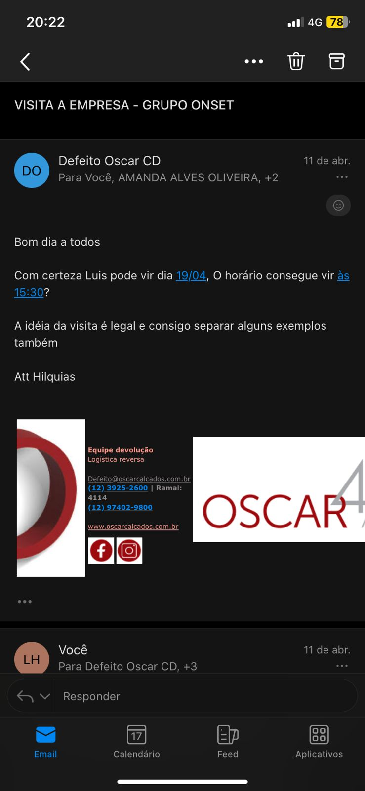

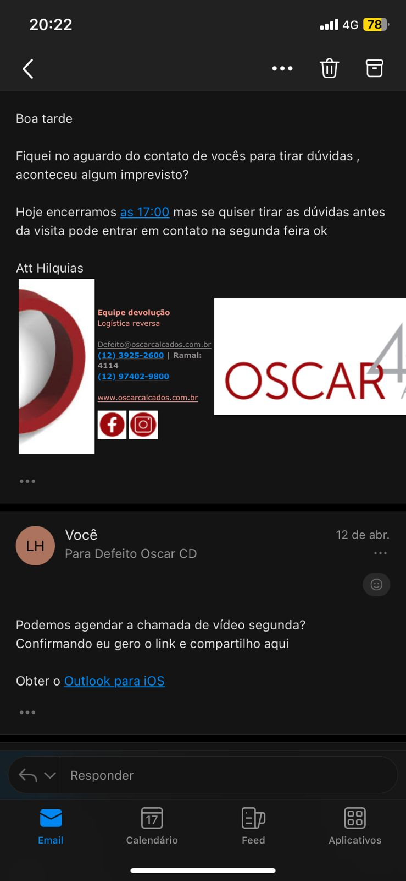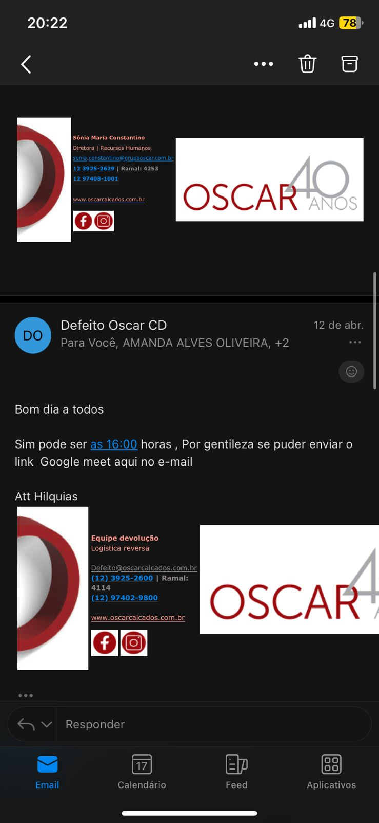

# CONSIDERAÇÕES FINAIS